Mi Huerto Urbano
https://play.google.com/store/apps/details?id=uk.me.vicdev.myurbangarden&hl=es

Mi huerto urbano es una aplicación destinada a informar sobre los distintos tipos de hortalizas, frutas y plantas aromáticas que puedes plantar en tu pequeño huerto urbano. Te informa sobre :
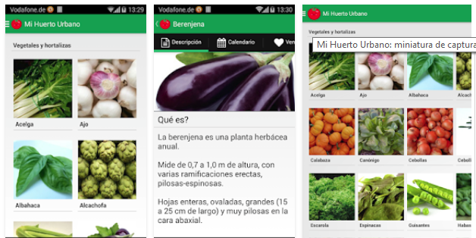
• La época idónea para la siembra y como sembrar.
• Que ventajas o beneficios conllevan su consumo.
• Como recolectar lo sembrado.
• Que tipos de plagas o enfermedades le pueden afectar.

